PR1564.10
Project : B&O Hydra’s
Datum : 24 april 2009
Onderwerp : Hydra-VIJ en Hydra-Zoet invoer IJsselmeer
Van : Chris Geerse
Aan : Matthijs Duits

1 Inleiding
In het kader van het project “Beheer en Ontwikkeling Hydra’s” worden voorstudies gedaan naar de ontwikkeling van het probabilistisch model Hydra-Zoet. Dit model zal eventueel op termijn de zoete Hydra’s vervangen die op dit moment voor de bepaling van de Hydraulische Randvoorwaarden (HR) worden gebruikt. Eén van de zoete Hydra’s is Hydra-M, het probabilistisch model voor het IJsselmeer en het Markermeer.

Als onderdeel van de voorstudie dient te worden onderzocht in welke mate de Hydra-Zoet resultaten voor het IJsselmeer zullen verschillen van die uit het huidige Hydra-M. Hydra-Zoet is voor het IJsselmeer qua opzet overeenkomstig met het model Hydra-VIJ, het probabilistisch model voor de HR voor de Vecht- en IJsseldelta. Onderzoeken in welke mate de Hydra-Zoet resultaten voor het IJsselmeer zullen verschillen van de huidige Hydra-M resultaten, betekent dus onderzoeken hoe de Hydra-VIJ resultaten zich verhouden tot die uit Hydra-M.

Voor een dergelijk onderzoek dient de Hydra-M statistiek voor het IJsselmeer zo goed mogelijk te worden omgezet in de vorm die vereist is voor Hydra-VIJ. Onderwerp van dit memo is deze nieuwe statistiek voor Hydra-VIJ af te leiden.

De nieuwe statistiek die voor het IJsselmeer moet worden afgeleid, betreft:
- Overschrijdingskansen P(S>s) voor het piekmeerpeil van in Hydra-VIJ gebruikte meerpeiltrapezia.
- Trapeziumparameters van de in Hydra-VIJ gebruikte meerpeiltrapezia.

Voor een goed begrip van dit memo is kennis van Hydra-VIJ zeer gewenst. Zie daarvoor bijvoorbeeld [Geerse et al, 2009] en de daarin genoemde referenties.

De opbouw van dit memo is als volgt. Hoofdstuk 2 beschrijft de gebruikte gegevens. Hoofdstuk 3 geeft, om een context te geven voor de afleidingen uit dit memo, achtergrondinformatie over Hydra-VIJ; dat hoofdstuk beschrijft tevens de aanpak om de benodigde gegevens te bepalen. Die gegevens worden vervolgens in hoofdstuk 4 bepaald, waarna de benodigde Hydra-VIJ bestanden worden gegeven in hoofdstuk 5.

2 Gebruikte gegevens
Voor de afleiding van voor Hydra-VIJ benodigde trapeziumvormige meerpeilgolven en overschrijdingskans van het piekmeerpeil worden gebruikt:

- Overschrijdingsfrequentielijn F(s) uit Hydra-M (deze grootheid wordt ook kortweg aangeduid als werklijn of frequentielijn). Deze lijn geeft per meerpeilniveau s het aantal overschrijdingen van het piekmeerpeil in keren per winterhalfjaar. De frequentielijn, beschreven in [Blaakman et al, 1999], is afkomstig uit het programma Hydra-M voor de HR2006 (bestand “Of_mptop.dym“).
- Dagenlijn D(m). Deze geeft per meerpeilniveau m het gemiddeld aantal overschrijdingsdagen in keren per winterhalfjaar. De dagenlijn, beschreven in [Blaakman et al, 1999], is afkomstig uit het programma Hydra-M voor de HR2006 (bestand “Of_mpdag.dym“).

Voor de duidelijkheid wordt opgemerkt dat de hier genoemde HR2006 bestanden ongewijzigd zijn gebleven t.o.v. de HR2001.

3 Achtergronden en aanpak
Dit hoofdstuk beschrijft onder meer de aanpak om P(S>s) en de trapeziumparameters te bepalen. Eerst wordt, in paragraaf 3.1, om een context voor de afleidingen te geven, kort ingegaan op de meerpeiltrapezia die in Hydra-VIJ (en Hydra-Zoet) worden gebruikt als tijdsmodellering van de meerpeilen. Dan wordt in paragraaf 3.2 de aanpak beschreven, waarna in paragraaf 3.3 enkele benodigde formules voor trapezia volgen.

De behandeling van de theorie wordt in dit memo beknopt gehouden. Voor meer informatie over Hydra-VIJ (en Hydra-Zoet) wordt verwezen naar [Geerse et al, 2009].

3.1 Tijdsmodellering door trapezia
In Hydra-VIJ worden meerpeilgolven geschematiseerd door trapezia, met een bepaalde basisduur B. Het winterhalfjaar wordt gevuld met een aantal van deze trapezia. Voor het IJsselmeer geldt B = 30 dagen (720 uur). Er gaan dan 6 trapezia in een winterhalfjaar van (afgerond) 180 dagen.

De trapezia kunnen “nette” trapezia zijn, zoals in Figuur 1, maar ook geknikt, zoals weergegeven in Figuur 2. De nette (ongeknikte) trapezia worden gebruikt in de IJsselmeerstatistiek waarmee de HR2006 voor de Vechtdelta zijn bepaald; de afleiding van deze statistiek staat in [Geerse, 2006]. In het voorliggende memo bevinden we ons in de tweede situatie: om met Hydra-VIJ de Hydra-M statistiek voor de HR2006 te kunnen reproduceren, blijken sterk geknikte trapezia nodig.

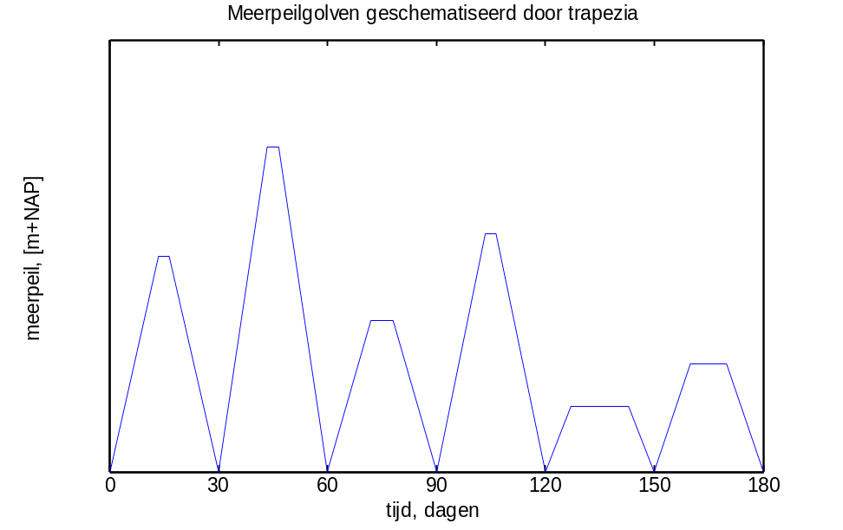

Figuur 1 Illustratie trapeziumvormige meerpeilgolven (zonder knikken) in Hydra-VIJ.

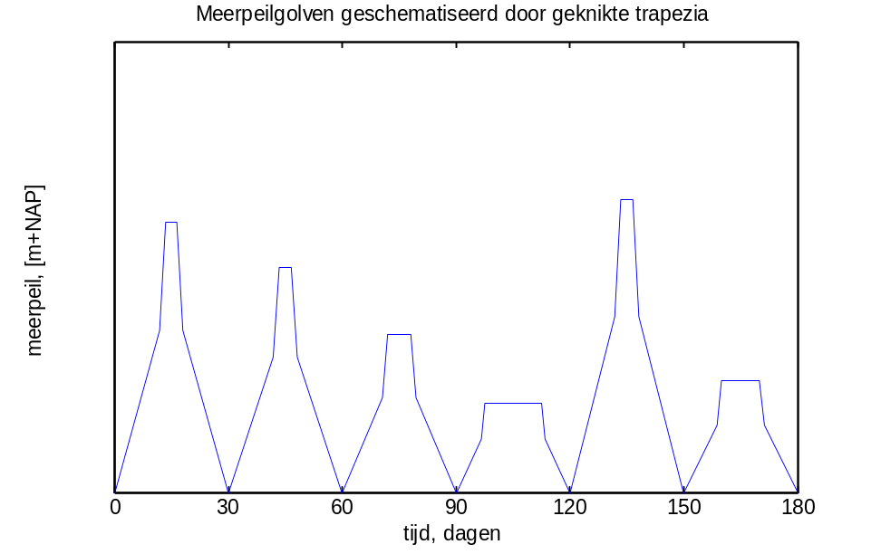
Figuur 2 Illustratie geknikte trapeziumvormige meerpeilgolven in Hydra-VIJ.

3.2 Aanpak
Gerelateerd aan basisduur B zijn als invoer voor Hydra-VIJ nodig:
- Overschrijdingskans P(S>s) van het piekmeerpeil s; hierbij is s het maximum van het trapezium.
- Topduur b(s), namelijk de duur van het horizontale plateau van het trapezium met piekwaarde s, en twee parameters die de locatie van de knikken in de trapezia bepalen.

In de afleiding van deze grootheden wordt onder meer gebruik gemaakt van de uit Hydra-M afkomstige momentane overschrijdingskans P(M>m) van meerpeilniveau m: dit is de kans dat op zeker moment het meerpeil niveau m overschrijdt. Die kans is ook gelijk aan de fractie van de tijd dat niveau m wordt overschreden. P(M>m) volgt direct uit de dagenlijn uit Hydra-M, door het aantal overschrijdingsdagen per winterhalfjaar te delen door 182:
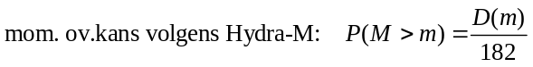
Een andere grootheid die relevant is, is de (gemiddelde) overschrijdingsduur per top zoals die volgt uit Hydra-M. Die volgt door D(m) te delen door het aantal overschrijdingspieken van niveau m:
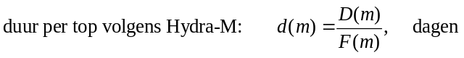
Deze grootheden kunnen ook worden bepaald op basis van de Hydra-VIJ gegevens (zie de formules in paragraaf 3.3).

Voor Hydra-VIJ zijn, ingeval de meerpeilstatistiek overeen moet stemmen met die uit Hydra-M, de volgende zaken vereist:
- Voor de hogere meerpeilen, namelijk voor die met terugkeertijd T > 1 jaar moet gelden:
  - de overschrijdingskansen P(S>s) stemmen overeen met de herschaalde versie van de overschrijdingsfrequentie F(s) uit Hydra-M: er moet gelden P(S>s) = F(s)/6.
  - de duren per top d(s) stemmen overeen met die uit Hydra-M.
- Voor de lagere meerpeilen, namelijk voor T < 1 jaar, moet gelden dat de momentane kans P(M>m) uit Hydra-VIJ overeen stemt met die uit Hydra-M.

Voor meer uitleg en motivatie wordt verwezen naar [Geerse et al, 2009]. Hier merken we slechts op dat het (blijkbaar) voor de lagere meerpeilen (T < 1 jaar) niet vereist is dat P(S>s) en b(s) op de juiste wijze in Hydra-VIJ zijn verwerkt; de trapezia hoeven in dat geval geen reële beschrijving te geven van het werkelijke tijdsverloop van de meerpeilen. Voor dergelijke lage meerpeilen is uitsluitend van belang dat P(M>m) op de juiste wijze in Hydra-VIJ is verwerkt.

In hoofdstuk 4 worden P(S>s) en b(s) op een bepaalde manier gekozen, tezamen met de knikpunten van de trapezia, waarna wordt geverifieerd dat aan de punten 1 en 2 is voldaan.

3.3 Enkele formules t.b.v. Hydra-VIJ
We beginnen deze paragraaf met wat notatie en formules voor trapezia. Voor de niet geknikte trapezia wordt de notatie gebruikt als in Figuur 3. Hierin zijn aangegeven: het referentiemeerpeil m₀ (hier –0.40 m+NAP), de basisduur B (hier 30*24 = 720 uur), de piekwaarde s, de duur van het topniveau b(s) en de overschrijdingsduur L(m,s) van niveau m. Alle duren worden in de nu volgende formules in uren gegeven. De duur L(m,s) wordt dan gegeven door
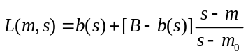
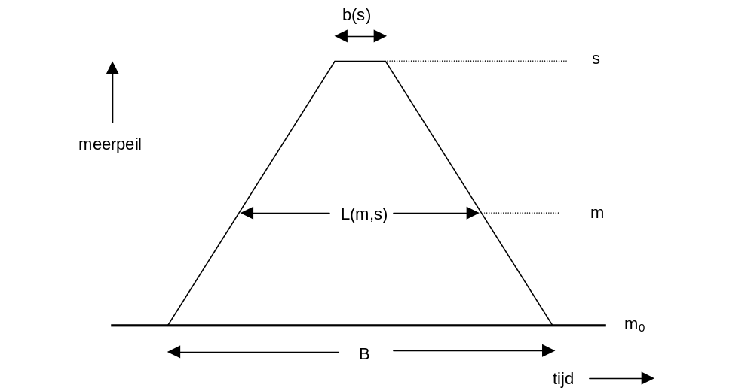

Figuur 3 Notatie voor niet-geknikt trapezium.

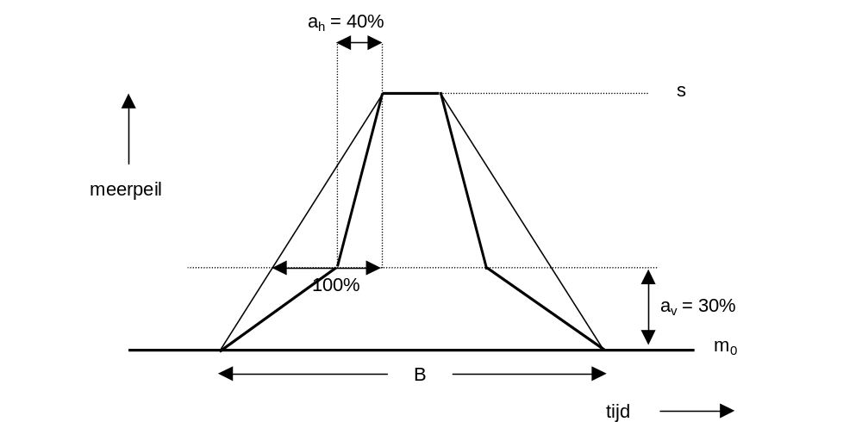

Figuur 4 Notatie voor geknikt trapezium (hier is als voorbeeld a_{v} = 0.3 en a_{h} = 0.4 gekozen).
De geknikte trapezia, zie Figuur 4, worden gekarakteriseerd door twee extra parameters a_{v} en a_{h}: a_{v} is het relatieve niveau, gerekend t.o.v. het referentieniveau, waarop de zogenaamde “insnoering” plaatsvindt, terwijl a_{h} de “insnoeringsfactor” is, zoals geïllustreerd in Figuur 4. Het absolute niveau waarop de insnoering gebeurt, wordt gegeven door
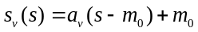
Merk op dat a_{h} = 0 correspondeert met verticale flanken boven niveau s_{v}(s); zowel a_{v} = 1 als a_{h} = 1 corresponderen met een niet ingesnoerd (onvervormd) trapezium.

Geef de duur ter plaatse van de knik aan met b’(s). Die is dus gelijk aan L(s_{v}(s),s). Het kan eenvoudig worden nagegaan dat
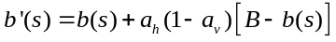
Nu kan worden geverifieerd dat L(m,s) wordt gegeven door:
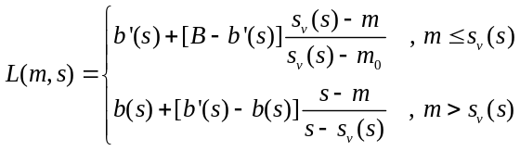
We merken op dat in Hydra-VIJ ook van een verbreding van de trapezia sprake mag zijn, mits tenminste de duur L(m,s) in het geknikte trapezium altijd kleiner is dan B. Dat laatste is het geval als b’(s) B, oftewel als a_{h}(1-a_{v}) 1. Voor de reproductie van de Hydra-M statistiek blijken, zie verderop, echter sterk ingesnoerde trapezia vereist te zijn.

De momentane kans P(M>m) kan in Hydra-VIJ, bij gegeven P(S>s) en gegeven geknikte trapezia, worden berekend met de betrekkelijk eenvoudig te verifiëren formule
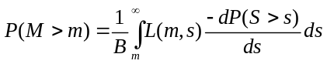
De duur per top d(s) kan in de context van Hydra-VIJ worden berekend als volgt. Bedenk dat het aantal overschrijdingsdagen per winterhalfjaar gelijk is aan 6*B*P(M>m) en het aantal overschrijdingspieken per winterhalfjaar aan 6*P(S>s). De duur per top volgt dan door deling van het aantal overschrijdingsdagen door het aantal overschrijdingspieken, waarbij de factor 6 wegvalt. Dus volgt
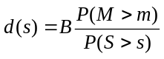

4 Reproductie statistiek Hydra-M
In paragraaf 4.1 wordt de keuze voor de overschrijdingskans P(S>s) behandeld, op zo’n manier dat deze voldoet aan eis 1a uit paragraaf 3.3: overeenstemming van P(S>s) met de herschaalde frequentielijn uit Hydra-M voor T > 1 jaar.

Paragraaf 4.2 behandelt de keuze van de trapeziumparameters: de topduur b(s) en de verticale en horizontale insnoeringsparameters a_{v} en a_{h} (gedefinieerd in Figuur 4).

Daarna wordt gedemonstreerd, in de paragrafen 4.3 en 4.4, dat met de gekozen P(S>s) en de gekozen trapeziumparameters tevens voldaan is aan de eisen 1b en 2 uit paragraaf 3.2: respectievelijk juiste duren per top d(s) voor T > 1 jaar en juiste P(M>m) voor T < 1 jaar. De conclusie is dan: met de keuzes van P(S>s) en de trapeziumparameters worden de voor Hydra-VIJ relevante aspecten van de Hydra-M statistiek gereproduceerd.

4.1 Keuze P(S>s)
Voor P(S>s) worden stuksgewijs expontentiële trajecten genomen, zoals weergegeven in Figuur 5 door de rode lijn (de preciese gegevens blijken uit Tabel 1 uit hoofdstuk 5). De figuur geeft ook de herschaalde frequentielijn volgens Hydra-M.

Eis 1a uit paragraaf 3.2 is dat vanaf het meerpeil met T = 1 jaar de lijnen samenvallen. Dat meerpeil is volgens de Hydra-M gegevens gelijk aan 0.14 m+NAP. Omdat vanaf ongeveer 0.0 m+NAP de lijnen vrijwel blijken samen te vallen, is aan die eis voldaan. (Terzijde: 0.14 m+NAP heeft na de herschaling overschrijdingskans 1/6.)

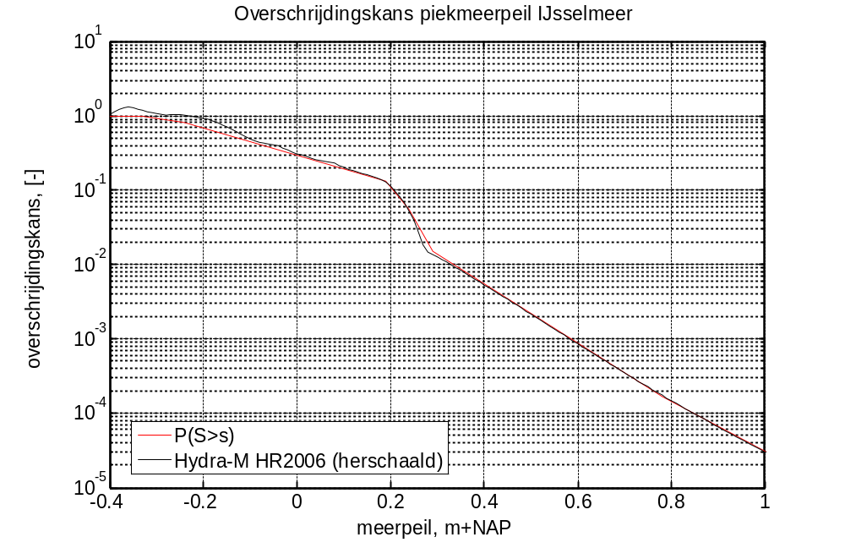
Figuur 5 P(S>s) volgens Hydra-VIJ en Hydra-M (F(s) uit Hydra-M herschaald van winterhalfjaar naar basisduur).

4.2 Keuze trapeziumparameters
De topduur b(s) van de trapezia wordt gekozen als in Figuur 6. Het betreft stuksgewijs lineaire trajecten. De knikpunten van de trajecten worden gegeven in Tabel 2 uit hoofdstuk 5. Hier merken we alleen op dat b(-0.4) = 720 uur, oftewel 30 dagen, en dat b(s) gelijk wordt aan 12 uur vanaf s = 0.35 m+NAP.

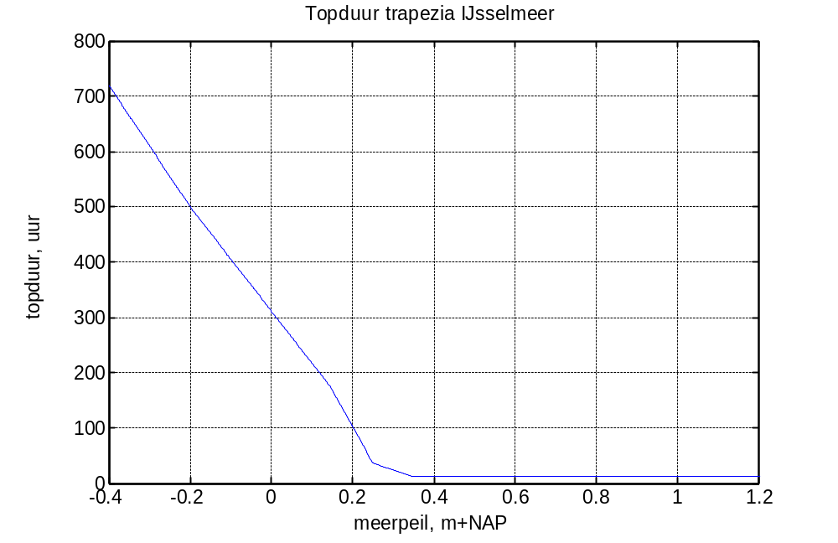

Figuur 6 Keuze topduur b(s) van de trapezia voor het IJsselmeer.
Voor de insnoeringsparameters wordt gekozen (dimensieloze grootheden):
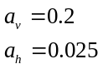
Een voorbeeld van dergelijke trapezia wordt gegeven in Figuur 7. De hoogtes s zijn hier willekeurig gekozen, maar b(s) en de insnoeringsparameters zijn als hiervoor beschreven. We benadrukken nog eens, zoals uitgelegd in paragraaf 3.2, dat de trapezia voor s < 0.14 m+NAP (meerpeil met T = 1 jaar volgens Hydra-M) geen reële beschrijving van de werkelijkheid hoeven te geven: voor dergelijke meerpeilen is alleen vereist dat P(M>m) reëel is gekozen.

Als de Hydra-M statistiek correct zou zijn, zouden de trapezia voor s > 0.14 m+NAP wél een goede beschrijving van het (gemiddelde) tijdsverloop van de meerpeilen moeten geven. Uit [Geerse, 2006] blijkt echter dat de Hydra-M statistiek veel te korte duren geeft: de werkelijke meerpeilgolven zijn aanzienlijk breder dan die uit Figuur 7, die voor de hogere meerpeilen op “spijkers” gelijken. Doel van dit memo is echter niet om de werkelijke meerpeilen goed te beschrijven, maar alleen de voor Hydra-VIJ relevante statistiek uit Hydra-M te reproduceren. (De juiste meerpeilstatistiek is afgeleid in [Geerse, 2006].)

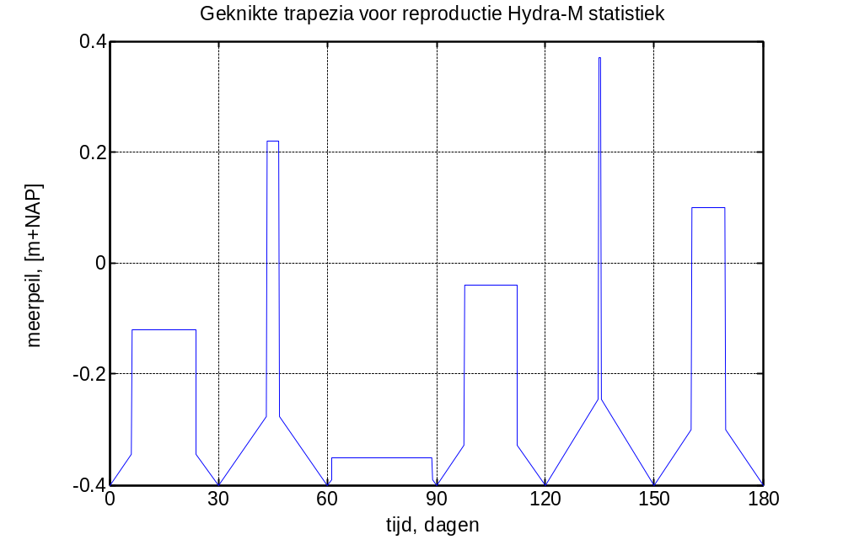
Figuur 7 Trapezia met insnoeringsfactoren en topduren zoals hiervoor beschreven.

4.3 Checken dat P(M>m) volgens Hydra-M wordt gereproduceerd
Met de hiervoor beschreven keuzes voor P(S>s) en de trapeziumparameters kan P(M>m) worden bepaald volgens de formule uit paragraaf 3.3. De lijn die dan resulteert is weergegeven in Figuur 8. Ook de momentane kans volgens Hydra-M is weergegeven. Er dient voldaan te zijn aan eis 2 uit paragraaf 3.2, dat voor meerpeilen lager dan 0.14 m+NAP (T = 1 jaar volgens Hydra-M) de beide lijnen overeenstemmen. Dat blijkt in goede benadering het geval, zelfs over het gehele bereik van meerpeilen.

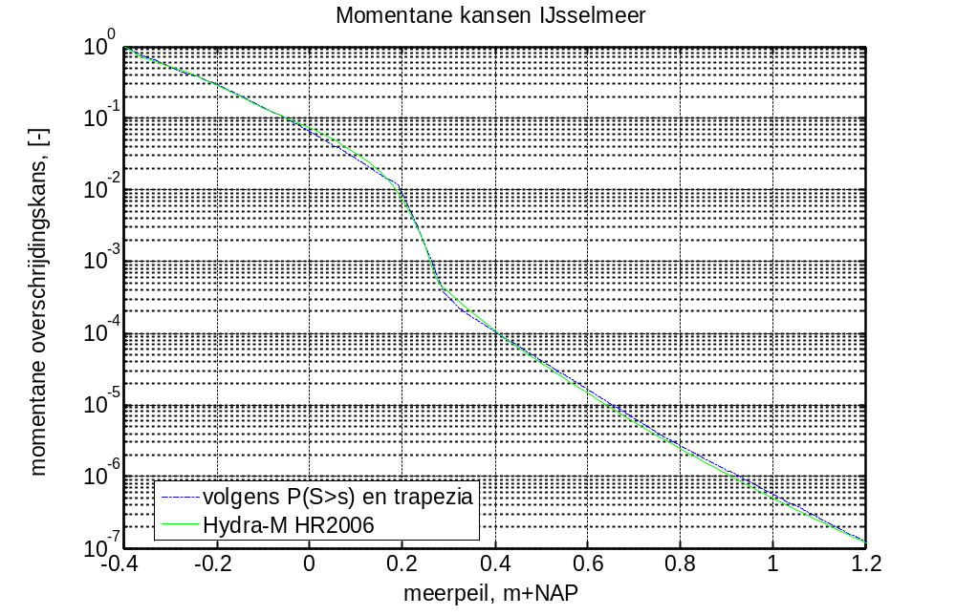
Figuur 8 Momentane kansen IJsselmeer volgens Hydra-M en de berekening met P(S>s) en de trapezia.

4.4 Checken dat duur per top d(s) volgens Hydra-M wordt gereproduceerd
Met de hiervoor beschreven keuzes voor P(S>s) en de trapeziumparameters kan d(s) worden bepaald volgens de formule uit paragraaf 3.3. De lijn die dan resulteert is weergegeven in Figuur 9. Ook de duur per top volgens Hydra-M is weergegeven. Er dient voldaan te zijn aan eis 1b uit paragraaf 3.2, dat voor meerpeilen hoger dan 0.14 m+NAP (T = 1 jaar volgens Hydra-M) beide lijnen overeenstemmen. Dat blijkt in goede benadering het geval.

Uit deze en de vorige paragraaf blijkt dat de gekozen P(S>s) en trapeziumparameters de voor Hydra-VIJ relevante aspecten van de Hydra-M statistiek in goede benadering reproduceren.

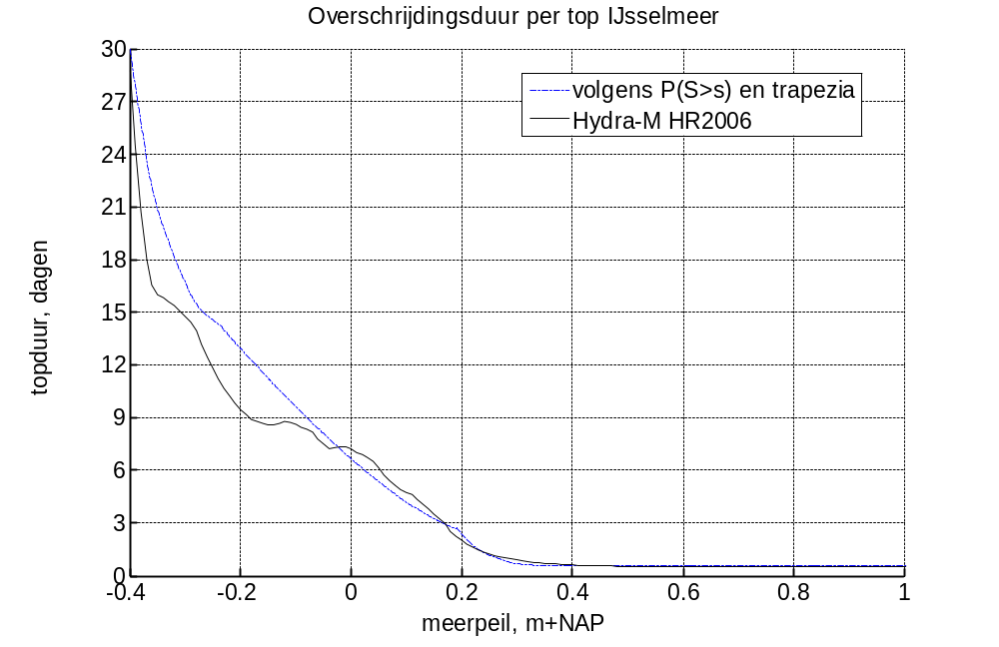
Figuur 9 Duur per top IJsselmeer volgens Hydra-M en de berekening met P(S>s) en de trapezia.

5 Invoerbestanden Hydra-VIJ

5.1 Invoerbestanden Hydra-VIJ voor de reproductie van de Hydra-M statistiek HR2006
De grootheden P(S>s) en b(s) geven aanleiding tot twee invoerbestanden voor Hydra-VIJ, die ook te zijner tijd in Hydra-Zoet kunnen worden gebruikt. De inhoud van deze bestanden is weergegeven in Tabel 1 en Tabel 2.

Verder wordt nog opgemerkt dat bepaalde instellingen/discretisaties in Hydra-VIJ geschikt gekozen moeten worden, zoals onder meer de basisduur, in dit geval 30 dagen, en de insnoeringsfactoren a_{v} = 0.2 en a_{h} = 0.025. Zie voor verdere uitleg van de instellingen [Geerse, 2006] en [Duits, 2007].

* Piekwaarde IJsselmeerpeil overschrijdingskans
* [m+NAP] [-]
-0.40 1.0000e+000
-0.33 9.9900e-001
-0.24 8.0000e-001
0.19 1.3333e-001
0.24 5.5500e-002
0.29 1.5000e-002
0.78 1.6667e-004
1.08 1.6667e-005
Tabel 1 Invoerbestand voor P(S>s).

* Piekwaarde IJsselmeer topduur meerpeilgolf
* [m+NAP] [uur]
-0.40 720
-0.20 500
0.15 170
0.25 36
0.30 24
0.35 12
1.80 12
Tabel 2 Invoerbestand voor topduur b(s).

Referenties
[Blaakman et al, 1999]
Achtergronden Hydraulische Belastingen Dijken IJsselmeergebied. Deelrapport 2: Meerpeilstatistiek. E.J. Blaakman, H. Buiteveld, H.C. van Twuiver, A. van Agthoven. RIZA rapport 99.039. Rijkswaterstaat-RIZA. Lelystad, 25 maart 1999.

[Duits, 2007]
Hydra-VIJ. Handleiding geavanceerde gebruikers, Versie 2.2. M.T. Duits. HKV Lijn in Water, juli 2007.

[Geerse, 2006]
Hydraulische Randvoorwaarden 2006 Vecht- en IJsseldelta - Statistiek IJsselmeerpeil, afvoeren en stormverlopen voor Hydra-VIJ. C.P.M. Geerse. RIZA-werkdocument 2006.036x. RIZA Lelystad, januari 2006.

[Geerse et al, 2009]
Overzichtsdocument probabilistische modellen zoete wateren. Hydra-VIJ, Hydra-B en Hydra-Zoet. C.P.M. Geerse et al. Concept. In opdracht van de Waterdienst.

N.B.: Als aan 1a en 1b is voldaan, volgt automatisch dat P(M>m) ook voor de hogere meerpeilen overeen stemt met de Hydra-VIJ gegevens. Dat is eenvoudig aan te tonen m.b.v. de formules uit paragraaf 3.3.
Strikt genomen bestaat er een kleine inconsistentie tussen de vergelijking volgens Hydra-M en Hydra-VIJ: in Hydra-M bestaat het winterhalfjaar uit 182 dagen en in Hydra-VIJ uit 180 dagen. Dit geringe verschil is in de vergelijking verwaarloosd.

